Anthra Zink Flachdach-Kasten ø100 kubisch, ohne Zulauf 200x200x200
GRÖMO

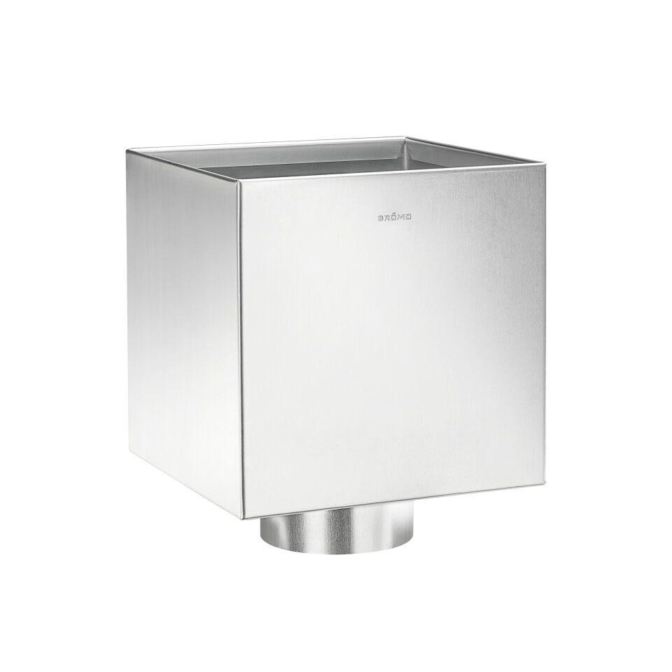Eigenschaften
GTIN:
4043706671736
HAN:
67173
Farbton
anthrazit, dunkelgrau
Form
eckig
Oberfläche
vorbewittert, walzblank
Werkstoff
Zink
Breite (mm)
200,00
Höhe (mm)
200,00
Länge (mm)
200,00
Nennweite DN
100,00

